Tvůrčí myšlení a proces TVORBY u streetartistů

CREATIVE THINKING AND CREATIVE PROCESS OF STREETARTISTS

Marie Bajnarová

Abstrakt
Příspěvek je zaměřený na tvůrčí myšlení a proces tvorby pouličních umělců. Autorka se zabývá street artem a možnými vlivy, které udávají znaky a charakter výtvarné práce v terénu. Text je zamyšlením nad otázkou, zda se graffiti a tagy mohou vyznačovat uměleckou hodnotou. Popisuje osobitý umělecký potenciál tvůrců a zkoumá, jak se tento potenciál ve tvůrčí aktivitě projevuje. Autorka v příspěvku dále hodnotí výtvarné práce kontroverzní skupiny mladých umělců z Brna, jejichž tvorba je charakteristická svým výtvarným pojetím- Zabývá se procesem jejich tvorby a jejich konkrétními výtvarnými projevy.
Klíčová slova: tvůrčí proces, graffiti, výrazová hra, street art

Abstract
The paper is focused on creative thinking and creative process of street artists. The author deals with street art and the possible influences that give character and nature of the art work in the field. Text is reflection on the question whether the graffiti and tags can be characterized by artistic value. It describes the distinctive artistic potential authors and explores how this potential in creative activity occurs. The author also evaluates the contribution of art work controversial group of young artists from Brno, whose work is characterized by its artistic design-deals with the process of their formation and their specific artistic expression.
Key words: creative process, graffiti, expressive game, street art

- Graffiti a tagy jako umělecké formy street artu
Příspěvek se věnuje otázce, do jaké míry se promítá tvořivost a umělecká forma autora do jeho výtvarných projevů v oblasti street art. Nabízí se otázka, zda street art můžeme považovat za umění. Graffiti a jeho výtvarné podoby jsou v současné době již zažitým fenoménem. Toto umění zaujímá jak pozornost dospívajících, kteří tento výtvarný styl využívají jako projev sebevyjádření nebo životního stylu, tak i pozornost výtvarných teoretiků a studentů vysokých škol, kteří s oblibou píší na toto téma své bakalářské a diplomové práce. Ovšem cílem tohoto příspěvku nemá být nastínění historie street artu ani poukázání na pouliční umělce, kteří díky své píli dokázali svá díla vystavit v galerii a jejich tvorba je pokládaná za profesionální. Hlavním bodem celého článku se stanou výtvarné práce komunity jedinců, jejichž umělecký projev není zasažený uměleckým akademismem, jejich tvorba je poněkud svérázná, provokativní a svým způsobem zachycuje osobité výtvarné sdělení. Jsem si vědoma, že možná čtenáře tohoto článku pobouřím svou troufalostí interpretovat výtvarné artefakty, ve kterých mnozí nevidí žádné uměleckou hodnotu. Všeobecně panuje názor, že graffiti je jen pouhý projev vandalismu. Cílem tohoto textu je však snaha o nahlížení na tvorbu sprejerů jako na další možný způsob výtvarné aktivity a o jakési nahlédnutí do duše těchto autorů. Zdůrazňuji, že příspěvek je pouze pojednáním o spontánním výtvarném procesu, nemá za cíl soudit či hodnotit jedince, kteří si vybrali street art jako svůj způsob vyjádření. Společnost chápe tento umělecký styl jako neúctu k architektuře, projev drzých či rozmazlených potomků, kteří neví, jak naložit s volným časem, a také jako způsob „označkování“ si svého teritoria, stejně jako si značkují místa psi. Často lidé zaujímají skeptický pohled na pouličního umělce a writera jako na osobu, která se nedokáže jiným adekvátním způsobem prosadit mezi svými vrstevníky, a proto se snaží získat respekt a uznání pomocí graffiti. Jsou však takové předsudky o sprejerech oprávněné?
Na chvíli se pozastavme nad tím, zda je možné graffiti a tagy považovat za tvorbu uměleckou. Podle mého názoru můžeme hovořit o umění, neboť veškerý výtvarný projev vytvořený různým výtvarným médiem má ve výsledné fázi svou hodnotu. Tou hodnotou mám na mysli to, že autor se během výtvarného procesu i ve svých imaginacích vžívá do svého díla, ztotožňuje se s artefaktem a vytváří si k němu hodnotu citovou i zážitkovou. Hodnota výsledné tvůrčí činnosti tkví v tom, že jeho tvůrce má potřebu tvořit a o své tvorbě přemýšlet. Umělecký proces autorovi přináší uspokojení, je pro něj motivačním zdrojem a smyslem dál posouvat svou kreativitu. Kreativita tvůrčích aktivit a hodnota každého uměleckého artefaktu není a nesmí být omezována výtvarnými nástroji. Tvůrce může pracovat s hlínou, tesat do kamene, vytvářet rytinu, malovat, fotit či využívat možnosti, které nabízejí spreje. Nezáleží na tom, jaký výtvarný nástroj si autor osvojí ke zviditelnění své vize. Záleží na tom, jak dokáže s výtvarným nástrojem pracovat, experimentovat a jaký zaujímá ke svému uměleckému artefaktu postoj.
  - Role tvořivosti ve street art projevu
Role tvořivosti u streeartisty je stejně důležitá jako u autora kteréhokoliv jiného uměleckého počinu. Zásadním podnětem pro vznik tvořivých myšlenek u pouličního umělce je okamžik objevení vhodného místa pro jeho umělecký projev. Tvořivost doprovází a ovlivňují také zvědavost, pocit nezávislosti, ochota riskovat, smysl pro humor či pracovitost. Tyto vlivy jsou patrné i při procesu realizace street artu a bez nich by nebylo možné dílo začít.
V graffiti procesu a jiných formách ztvárnění svého jména dochází u autora ke změnám psychických funkcí. V tomto stavu si autor začne vytvářet specifické pohledy na vyjádření svého jména (nicku). Autor vnímá tvary písma, linie a skladbu grafických znaků. Z psychologického hlediska se při procesu tvorby mění pozornost, motivace i myšlenkové procesy. Szobiová (2004, s. 124) popisuje projev tvořivého přístupu jako opakovanou touhu. Zážitek z tvorby motivuje autora k tomu, aby ho zopakoval. Tím se zvyšuje pravděpodobnost dalších typografických variant zobrazování jeho jména. Tvořivý proces, vytvářený skicou nebo přímo v terénu, vyvolává u autora pocit uspokojení. Výtvarným projevem sděluje druhým lidem něco o sobě samém. Podle Szobiové (2004, s. 124) potenciál něco tvořit je vrozený každému člověku a záleží na něj, jak se naučí tento potenciál využívat. Tedy i sprejer v sobě má tvořivý potenciál, který chce svým osobitým výtvarným gestem zviditelnit. Tvořivý proces sprejera se vyznačuje nenasytností, hladovostí po tvůrčí aktivitě a chutí neustále malovat.
Szobiová (2004, s. 190) zmiňuje třináct ukazatelů tvořivých sil, které se projevují také v tvorbě sprejerů. Jako příklad uvádím tvorbu skupiny FET, jejíž členové preferují graffiti a tagy, lépe řečeno výtvarné aktivity na ilegálních plochách. Název FET je zkratkou pro tři slova: Fatal – Error – Team. Skupina, pod touto hlavičkou, působí už 5 let, je tvořena více autory, převážně vysokoškoláky, z toho 4 autoři tvoří aktivněji a intenzivněji. Následující artefakty jsou tvorbou člena skupiny FET, vystupujícího pod pseudonymem E.XYZ. Podle Szobiové (2004, s. 190) vybírám pět ukazatelů tvořivých sil, které lze nalézt v jeho tvorbě:
- Vyjádření citů a emocí ‒ prostřednictvím tahů a slovního spojení (viz obr. 1)
- Pohyb, akce ‒ skupina svou výtvarnou aktivitu náhodně představila i v zahraničí v rámci spontánní příležitosti uspořádala jakýsi workshop pro místní děti, kde si mohly ilegálně vyzkoušet práci se sprejem (viz obr. 2)
- Neobvyklá vizuální perspektiva ‒ propojení tvarů v další zajímavá spojení (viz obr. 3)
- Bohatství fantazie a překročení hranic – objevování možností a uplatňování své fantazie pomocí zážitkové situace (viz obr. 4)
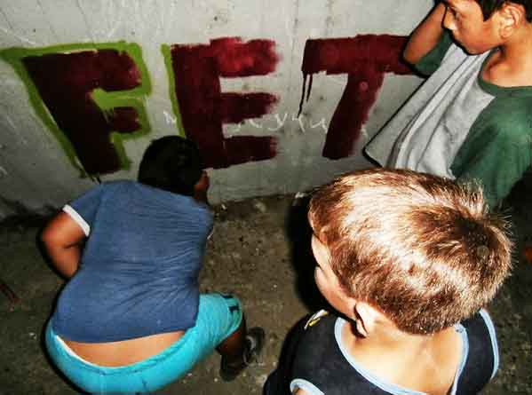
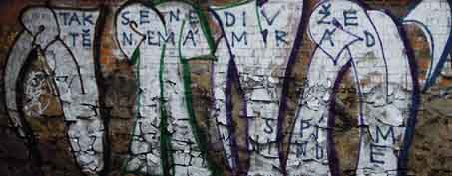
Obr. 1 Projev vzkazů Obr. 2 „Workshop“
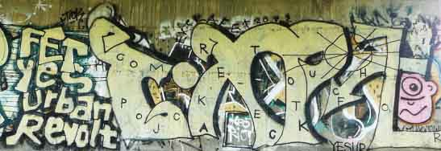

Obr. 3 Hra s představivostí a s propojováním tvarů
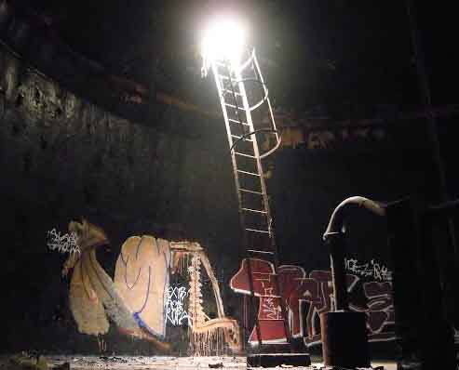

Obr. 4 Adrenalinový zážitek udávající autentický výtvarný výraz
Je třeba dodat, že předpoklady k takové tvořivé reakci u pouličního umělce jsou dány právě jeho jedinečným postavením ve společnosti. Jsem přesvědčená, že sprejer si je vědom toho, jak tvoří, jak přemýšlí o svém tvůrčím procese a jak jej dokáže přivést ke zdokonalení. Co se týče zdokonalení tvůrčího postupu práce, zaujala mě u sprejera a jeho spoluúčastníků skupiny FET výtvarná technika, jež nasvědčuje tomu, že pokud autor má dostatečně velkou motivaci tvořit svá díla v monumentálních rozměrech, musí v technice zpracování nacházet jakousi logickou promyšlenost. V této fázi dochází k řešení problémové situace, což k tvořivosti neodmyslitelně patří. Lokša (1999, s. 27) zdůrazňuje, že přemýšlení autora nad problémovou situací vyvolává vnitřní konflikt, který ho aktivizuje k poznávací činnosti, a dodává, že jen dostatečně těžké a náročné situace mohou rozvíjet osobnost jedince. „V každém tvořivém procesu existují dvě základní zvláště důležité třídy operací: jednak tvorba řešení (projektů), jednak hodnocení řešení.“ (Lokša, 1999, s. 132) S řešením problémové situace, tvorby a s hodnocením se museli sprejeři potýkat v případě, kdy chtěli zviditelnit své tagy ve výškách a na nedostupných místech (viz obr. 5, obr. 6 a obr. 7).
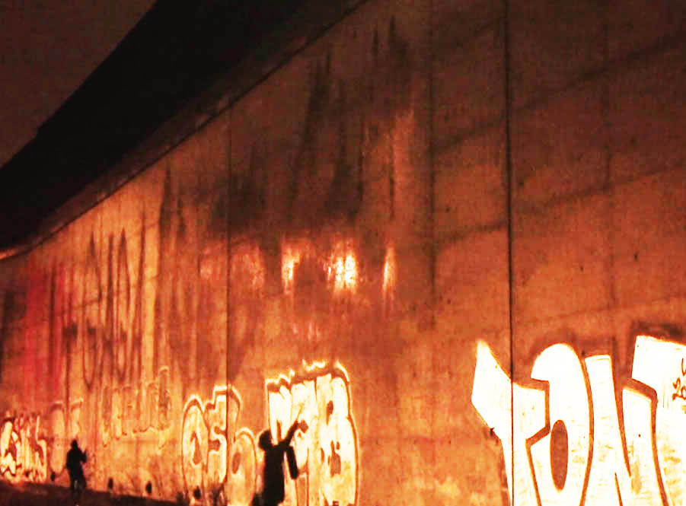
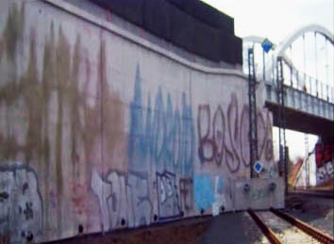

Obr. 5 Rychlá výtvarná akce Obr. 6 Výsledný výtvarný efekt
Obr. 7 (dole) Výtvarná aktivita v centru města Brna
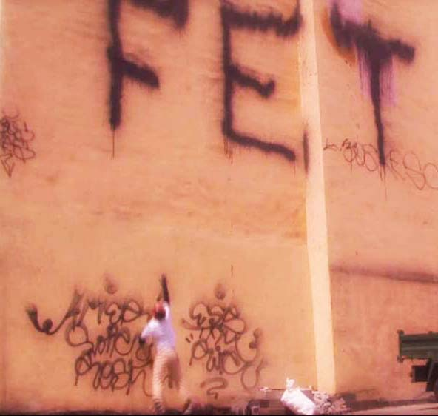

Příklady v této kapitole jasně dokazují, že tvořivé myšlení sprejerů je v jakémsi pojetí sebepřesahování. Sebepřesahování jako identifikace se schopností rozpoznávat prostřednictvím tvořivého procesu „dosavadní síť zážitků a zkušeností, rozšiřovat ji a prohlubovat v jejich obsazích“ (Vančát, 2007, s. 24)
  - Stádia tvůrčího myšlení skupiny FET
Je třeba mít na paměti, že na osobnost působí sociální vztahy, kulturní jevy, vnitřní zkušenosti a zážitky, což nepochybně ovlivňuje tvůrčí myšlení a schopnosti. Uvádím tvůrčí schopnosti a vlastnosti tvořivého myšlení, které jsou patrné na tvorbě autorů skupiny FET:
- Senzitivita ‒ citlivost, zvídavost a vnímavost, které při své tvůrčí práci uplatňují
- Fluence ‒ množství vyprodukovaných myšlenek a nápadů v jejich „portfoliu“, živost a různorodost výtvarných stylů
- Originalita – projevují novost v přístupu, pohledu, myšlenek, myšlenkových postupů a postmoderní přístup k tvorbě
- Improvizace ‒ nedílná součást ilegální produkce
- Reflektivita – vyznačuje se tvůrčím prožíváním, snahou poznávat, objevovat a experimentovat
- Autonomie – vytvářejí si vlastní názory, vlastní způsob chování, nejsou závislí na vnějších vlivech a nevnucují nikomu své názory
- Dynamogenie – autoři v sobě mají jakýsi „motor“ ke tvůrčí práci
- Predilekce – tvůrci jsou oddaní své skupině, zaujímají kladný postoj k tvorbě a k sebevyjádření (viz obr. 8)
- Asertivita – vyznačují se průbojností, schopností sebeprosazování a setkávají se často s narážkami a odporem ze strany společnosti
- Flexibilita ‒ překonávají a odbourávají stereotypy (viz obr. 9)
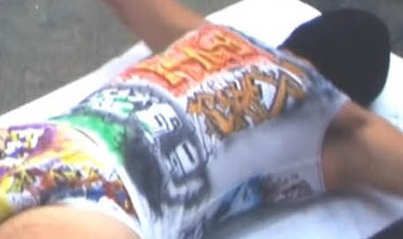
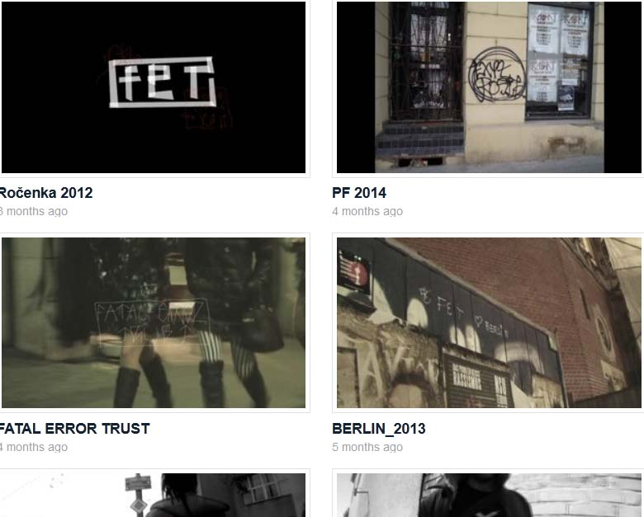

Obr. 8 Audiovizuální tvorba dokumentující díla Obr. 9 Módní aspekt graffiti

Když vzniká jakékoliv dílo, dochází u autora k mnoha psychickým procesům, k nimž by bez tvůrčího procesu dané činnosti nedošlo. Nějakým způsobem tvůrce pozměňuje své myšlení, cítění a vnímání nového uměleckého artefaktu, který bude hodnocen publikem i samotným autorem. V tomto případě probíhá hodnocení artefaktu v komunitě mezi účastníky akce. Ovšem zpětnou vazbu skupina dostává i ze strany veřejnosti, která se s tagy či graffiti střetává, vytváří si vlastní názor a někteří je sdílí prostřednictvím internetových diskuzí.
Stádia tvůrčího procesu artefaktů skupiny FET můžeme klasifikovat podle Pettyho (2006):
- Inspirace – stádium zaujatého hledání podnětů a námětů, motivů apod. Při výtvarné práci sprejera je toto stádium spojeno s hledáním místa, na kterém by tag či graffiti bylo vhodné. Autoři objevují osobitý výraz a snaží se ho realizovat. Je třeba dodat, že komunita nevyhledává pro svou inspiraci návykové látky. Inspirace přichází nevědomě a z touhy nalézat nová místa. Dalším inspiračním zdrojem se stává radost ze spontánní tvorby a jakési vize uměleckého zážitku.
- Klarifikace – cílem této fáze je vyjasnit si smysl a účel práce. Formulace otázek je typu „Co se pokouším sdělit a jak se to pokouším udělat.“ V případě sprejerů se však mnohdy nejedná o sdělení, ale o vnitřní potřebu.
- Destilace – v této fázi autoři své myšlenky posuzují, hodnotí, přetváří a nejlepší nápady jsou rozpracovány do dalších podob (viz obr. 10).
- Inkubace – projevuje se tím, že je zahájena nečinnost komunity. Autoři tak mají větší prostor na promyšlení své realizace. Navenek je toto stádium charakterizováno nečinností, ovšem mozek sprejera či writera nemá k tvůrčím podnětům odstup.
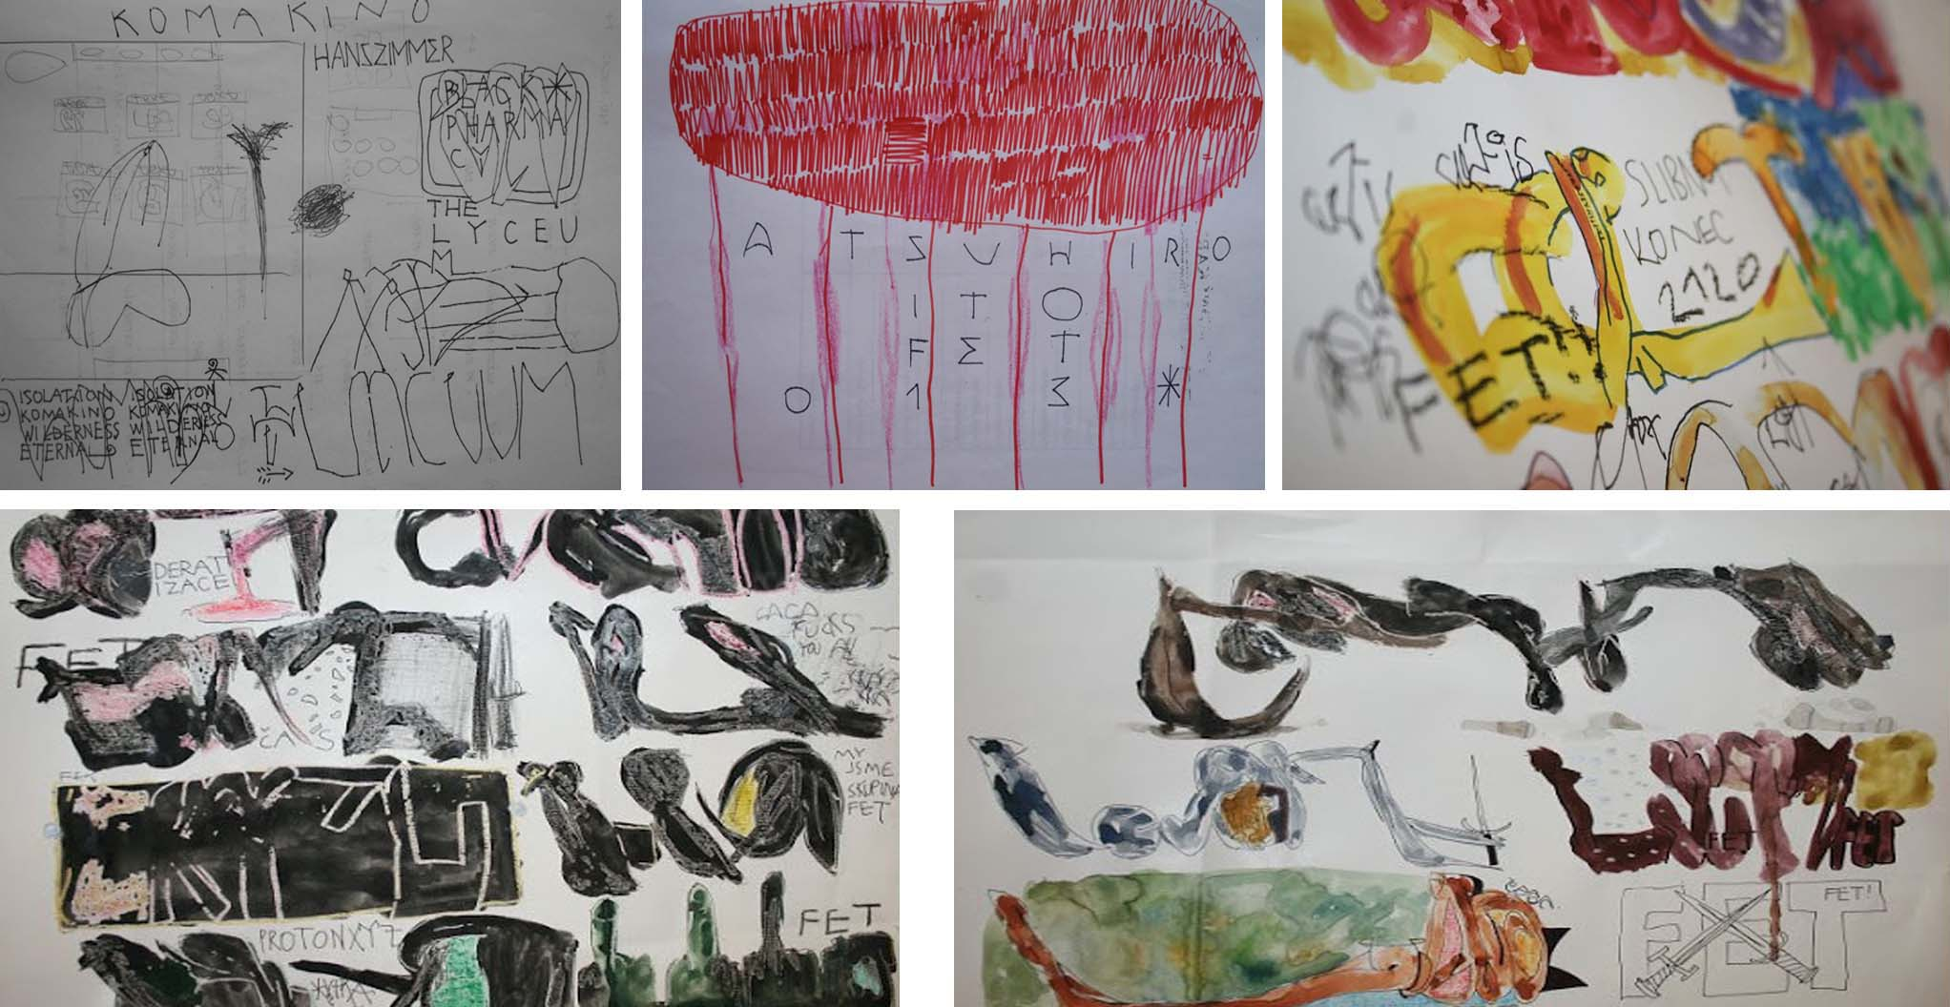

Obr. 10 Návrhy
- Inkubace – projevuje se tím, že je zahájena nečinnost komunity. Autoři tak mají větší prostor na promyšlení své realizace. Navenek je toto stádium charakterizováno nečinností, ovšem mozek sprejera či writera nemá k tvůrčím podnětům odstup.
- Pilná práce – jakmile se jedinec nebo komunita definitivně rozhodne k výtvarnému procesu, začne své myšlenky zpracovávat, upravovat a vylepšovat do té doby, než dílo nezíská konečný stav. Tedy pokud se jedná o graffiti, je možné dílo ještě předělávat a zdokonalovat.
Do stádia tvůrčího myšlení můžeme řadit i psychické složky tvůrce, neboť se odrážejí v díle, a to v podobě zobrazení zážitku v estetickém uspořádání tvaru, linií, barev a kompozicí. Autor se během tvůrčího stadia střetává s estetickým vnímáním (viz obr. 11). Rozumí se tím, že sprejer vnímá vše, co přesahuje jeho smysly. Prožívá estetický prožitek z okamžiku, kdy si vybírá místa, hledá nová místa či zákoutí ve svém městě, kterých by si běžný člověk ani nepovšimnul. Z estetického prožitku a vnímání míst, objektů a staveb si tvůrce odnáší něco krásného, nepopsatelného, co se v daném okamžiku odehrává jen v jeho mysli. Sprejer prožívá estetický dojem z objektu a z atmosféry místa.
Ve stádiu realizace, pilné práce, sprejer pociťuje jakýsi zážitek nebo i zábavu. Ve fázi, kdy je graffiti dokončené, můžeme v díle nalézt umělecký výraz, v němž jsou vyjádřeny
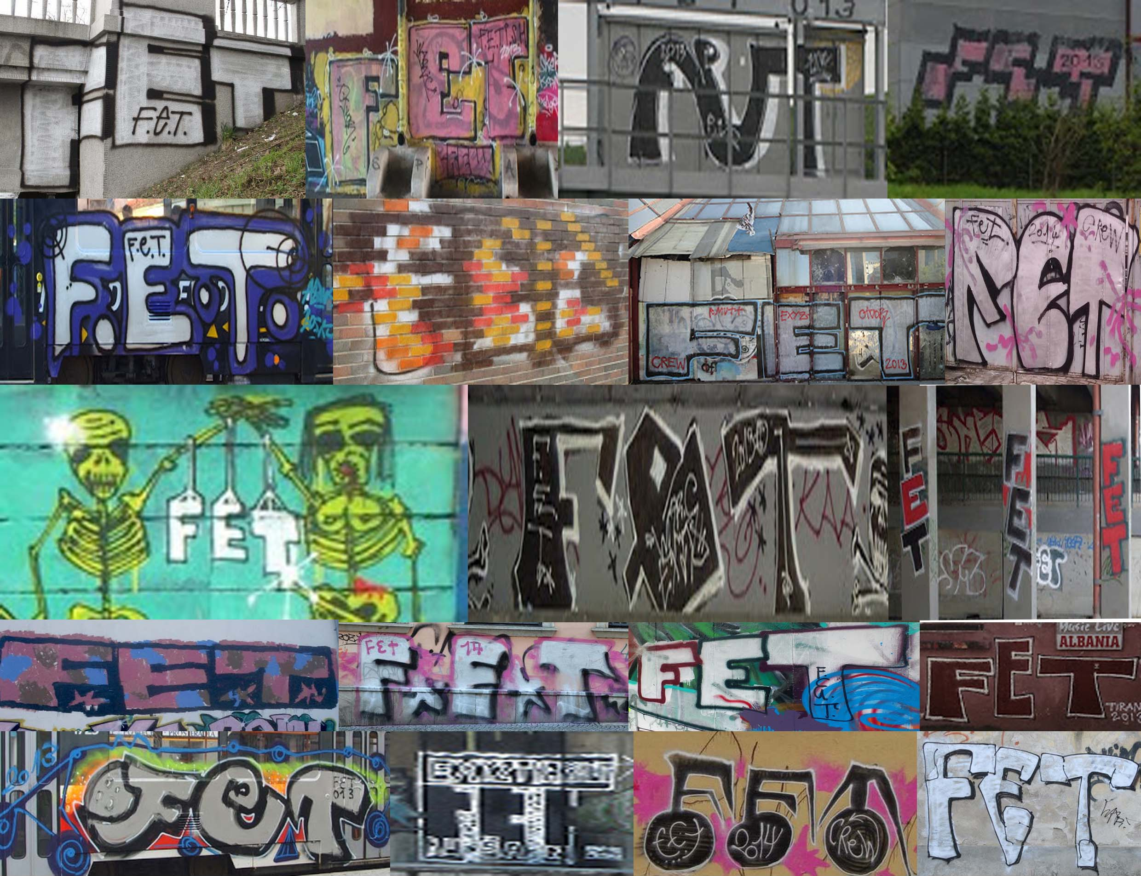
Obr. 11 Estetické uspořádání tvarů, linií, kompozice v graffiti
duševní obsahy. Tagy je možné definovat jako umělecké dílo v podobě znaku a jako prostředek mezilidské komunikace, sdělování informací, které jsou neseny specifickými rukopisnými znaky writera. Komunikace prostřednictvím tagů spočívá v předávání významů pomocí znaků, tahů a využívání symbolů. „Znak je něco, co zastupuje ve vědomí alespoň jednoho subjektu něco jiného než sebe sama. Každý znak má dvě stránky: nositele významu a význam.“ (Kulka, 1990, s. 220) Znak chápejme také jako něco, co nám ukazuje výtvarnou formu (tagy, graffiti) a zároveň k něčemu odkazuje (k významu znaku). Ve tvorbě skupiny FET se často objevují konotační znaky, neboli znaky mající nejednoznačný význam (viz obr. 12), symboly či básnické hříčky, neformální a emoční náboj (viz obr. 13).
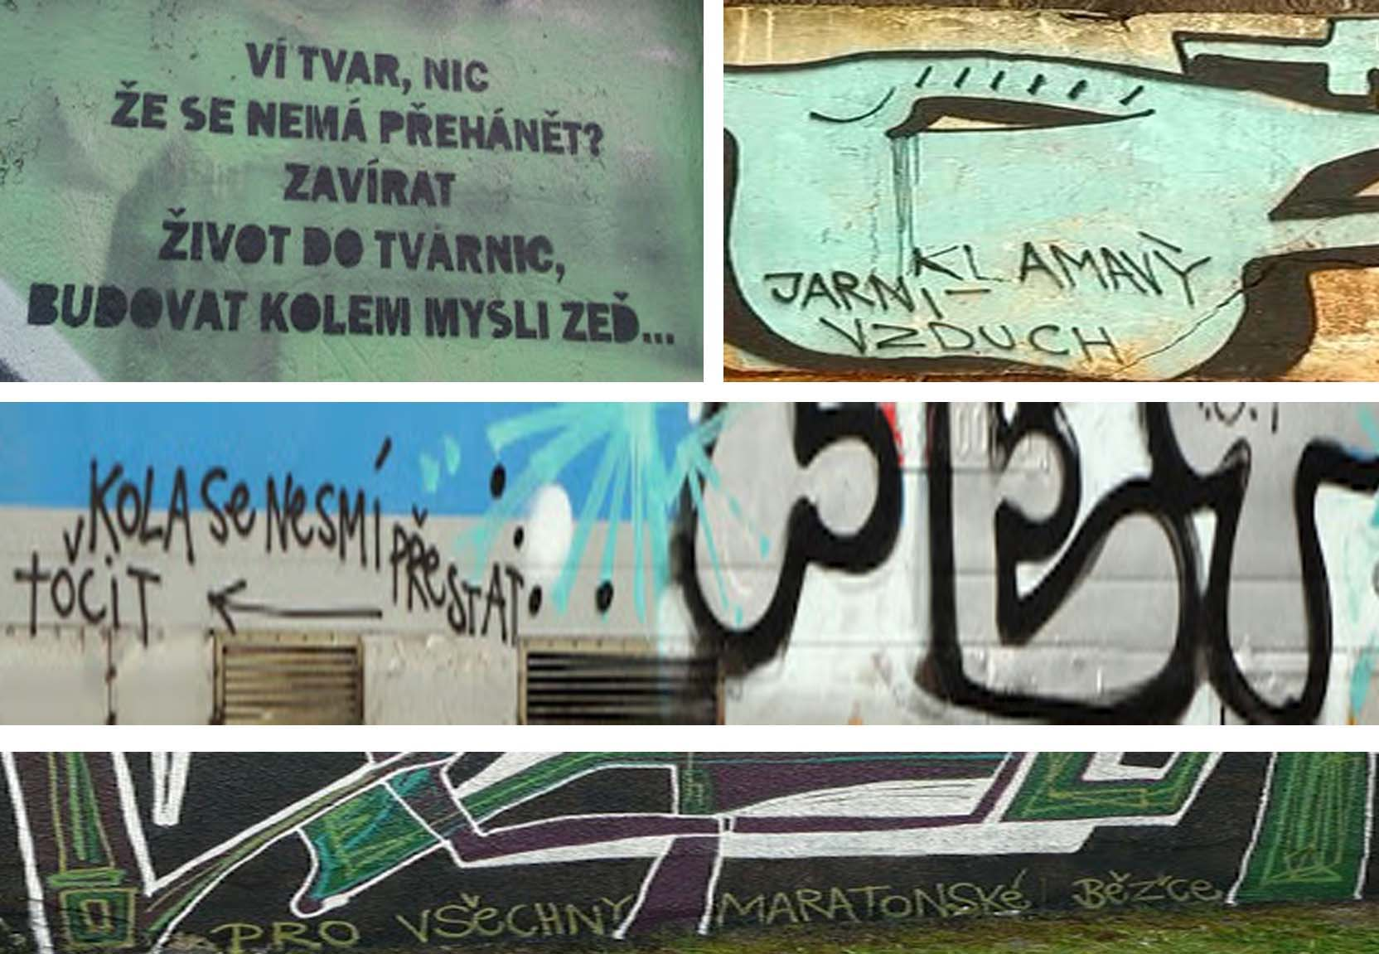
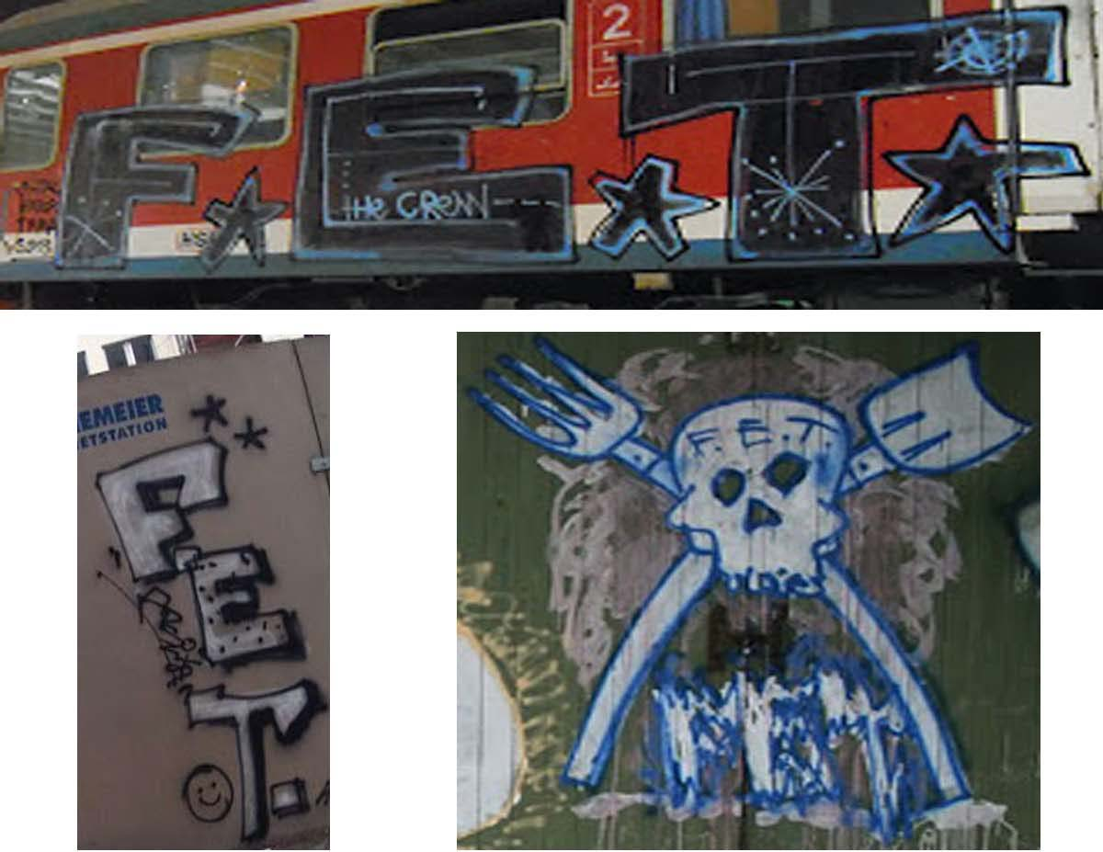
Obr. 12 Konotační znaky ve tvorbě Obr. 13 Básnické hříčky
Představitel E.XYZ ze skupiny FET své výtvarné sdělení, vyjádřené prostřednictvím znaků, symbolů a podané expresivity, neadresuje konkrétnímu příjemci a ani se neobrací na publikum, stejně jako ostatní členové skupiny. Převážně se obrací zpět ke své komunitě. Přesto jsou díla na jasně viditelných místech. Splňuje tedy rysy umělecké komunikace, vnímání komunikace jako jednoty sdělení a sdílení. Pospíšil (2005, s. 41) chápe tento druh komunikace jako uměleckou komunikaci zpětnovazební, hovoří o „dialogu“ příjemce (kolemjdoucí divák) s uměleckým dílem (tagy, graffiti), stejně jako o „dialogu“ uměleckého díla s jeho autorem. V žádném případě nemůžeme mluvit o umělecké komunikační situaci, kdy tvůrce přichází do kontaktu s recipientem (kolemjdoucím divákem), a to z důvodu autorovy anonymity. Dílo streetartisty, ať chce nebo nechce, se ve výsledné fázi stane komunikačním prostředkem mezi ním a divákem. Rozdíl je však v tom, že sprejer a divák jsou si vzájemně časově i prostorově vzdáleni (za předpokladu, že si sprejer dokáže při realizaci své tvorby chránit svou identitu a při nebezpečí z odhalení dokáže rychle jednat).
  - Zdroj zážitků skupiny FET, udávající směr výtvarného vyjádření
S výtvarným vyjádřením se ztotožňuje zážitek, který autor vnímá individuálně a pociťuje ho jako významový celek, v němž hraje důležitou roli jakýsi příběh z pohledu jedince, zažívajícího příslušnou situaci. Pokud sprejer zakusí výtvarné vyjádření formou „zakázaného ovoce“ a bude tvořit, co je „za hranici“, pak je pravděpodobné, že se výtvarná akce stane pro autora silným emočním zážitkem. Zážitek je zapamatovatelný obsah nějakého úseku života, který uvnitř v sobě pociťujeme jako celek, příběh. Je to osobní přístup k nějakému životnímu momentu, který jsme ve své mysli uchopili, vnímali, prožili a zapamatovali si ho a ke kterému se ve svých vzpomínkách můžeme navracet a chtít ho znova zažít. Podle Slavíka (2001, s. 64) „situaci zažíváme zde a nyní, zážitkem je pro nás v konečném důsledku to, co si ze situace odnášíme jako vzpomínky“. Pokud se ve výtvarném procesu stane zážitek zábavou, není se čemu divit, že streetartisti na své tvorbě tolik milují právě tu hravost, nespoutanost a svobodu, která zábavu doprovází.
Zážitek a zábava při pouličních výtvarných aktivitách spojuje ještě jednu činnost, a to výrazovou hru. Pojem výraz definuje Slavík (2001, s. 94) jako záměrné rozhodnutí vyjádřit se, je podřízený určitému jazyku a projevuje se jako zřetelně vymezený prvek, např. v řeči, symbolice apod. V obecném smyslu je výrazem vše, co kterákoliv živá bytost projevuje, a člověk, který se na tento projev dívá (nebo mu naslouchá), se snaží tomuto výrazu porozumět nebo jej pochopit.
Výrazová hra nejen u skupiny FET, ale všeobecně u sprejerů tkví v přítomnosti, je dána schopností ponořit se do svého tvůrčího procesu. Autoři se autenticky oddávají vnímání výrazových her. Výrazová hra v terénu jim umožňuje plně zažít jakési dobrodružství s určitou mírou adrenalinu a díky jedinečnosti tohoto zážitku a subjektivních tvořivých sil si dovolí překračovat nastavené normy a pravidla. Zde je na místě vyzdvihnout tvrzení od Roeselové (2003, s. 45), že pokud se autor soustředí, vnímá vlastní pocity a reaguje na ně, noří se do světa představ, poté může nalézat nové zážitky. Podle mého názoru výtvarný ráz v terénu pro svého tvůrce musí obsahovat silné prožitky, které mohou ve tvůrci vypěstovat jakousi závislost. Skupina FET dokazuje, že je závislá na tvorbě a je posedlá výrazovou hrou. Komunitě FET výrazová hra umožňuje autentickou tvůrčí projekci svých individuálních zkušeností převedených do výrazového díla. Výrazová hra slouží ke spontánnímu projevu, ale také k vyjádření svých emocí za pomocí využití symboliky barevnosti. Umožňuje relaxaci a uvolnění. Ve výrazové hře autoři uplatňují znaky, symboly a jejich význam, ale také výtvarné cítění. Výtvarná hra propojuje výtvarné myšlení. Autoři se snaží operovat s výtvarnými prvky a využívají asociační podněty.
  - Typické rysy tvorby autora E.XYZ
Specifický výtvarný jazyk ve hře se objevuje u autora E.XYZ. Pro tohoto autora jsou časté tenké protáhlé linie, charakteristické svou jednoduchostí a připomínající malbu pravěkého člověka (viz obr. 13). Jak je známo, původ graffiti se nachází již v pravěkém umění v podobě jeskynních maleb. Ovšem u autora E.XYZ můžeme nalézt výtvarnou znalost kreseb, které jsou pračlověkem zachycené ve francouzské jeskyni Lascaux (viz obr. 14).
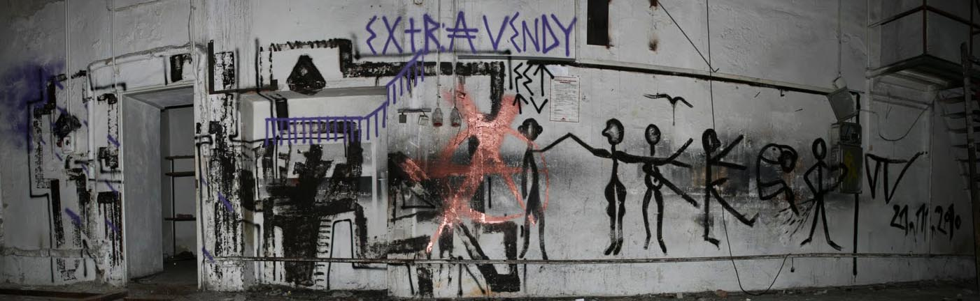
Obr. 13 Výtvarný projev podobný jeskynním malbám
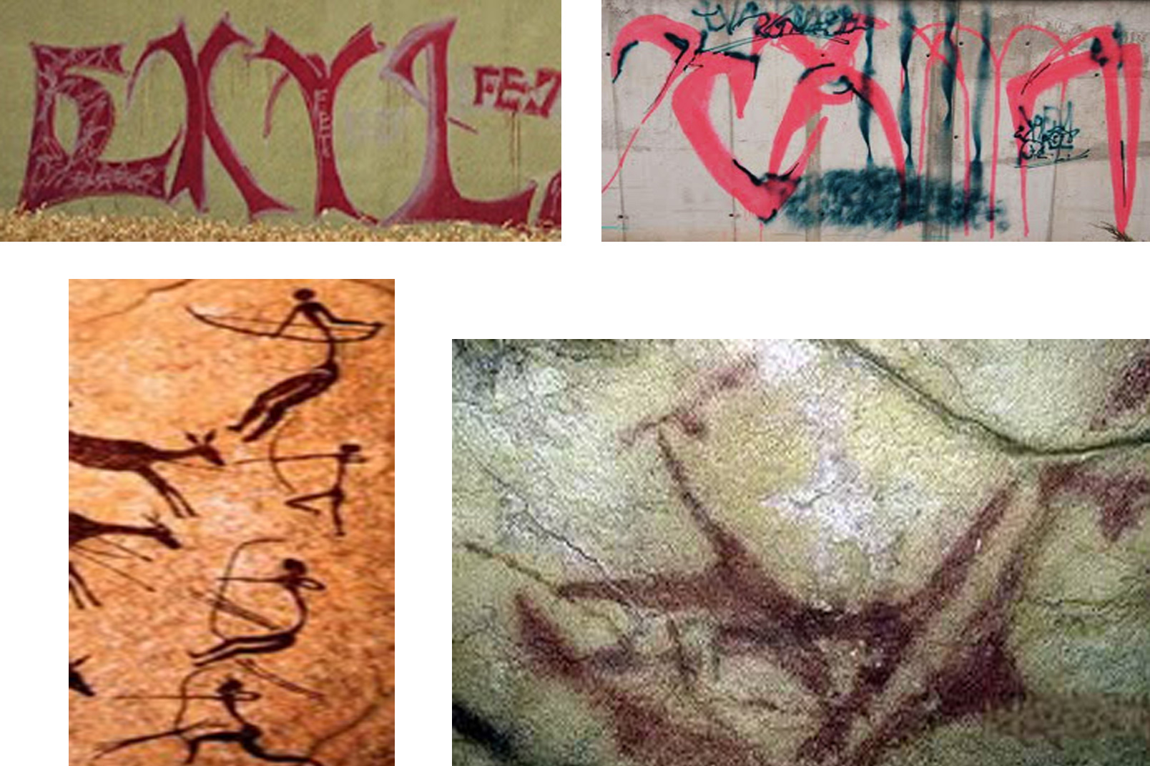
Obr. 14 Srovnání tvorby autora XYZ s pravěkými malbami
Další ukázka svědčí o vlivu současného umění na stylizaci autorova kresebného podání. Srovnání uvádím na příkladu kresby člena skupiny FET a německého malíře Georga Baselitze (viz obr. 15).
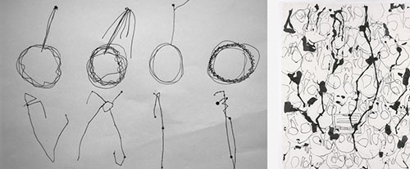
Obr. 15 E.XYZ a jeho rukopis v porovnání s kresebným podáním Georga Baselitze
V tvorbě FET vidím také možná náhodnou spojitost s uměním 20. století (viz obr. 16), zvláště s nespoutaným abstrakčním expresionismem, zvaný Informel (Art Brut). Informel je umění založené na improvizačních technikách a gestech. Pro toto umění je typické spontánní a svobodná malířská gesta (viz obr. 17 a obr. 18).
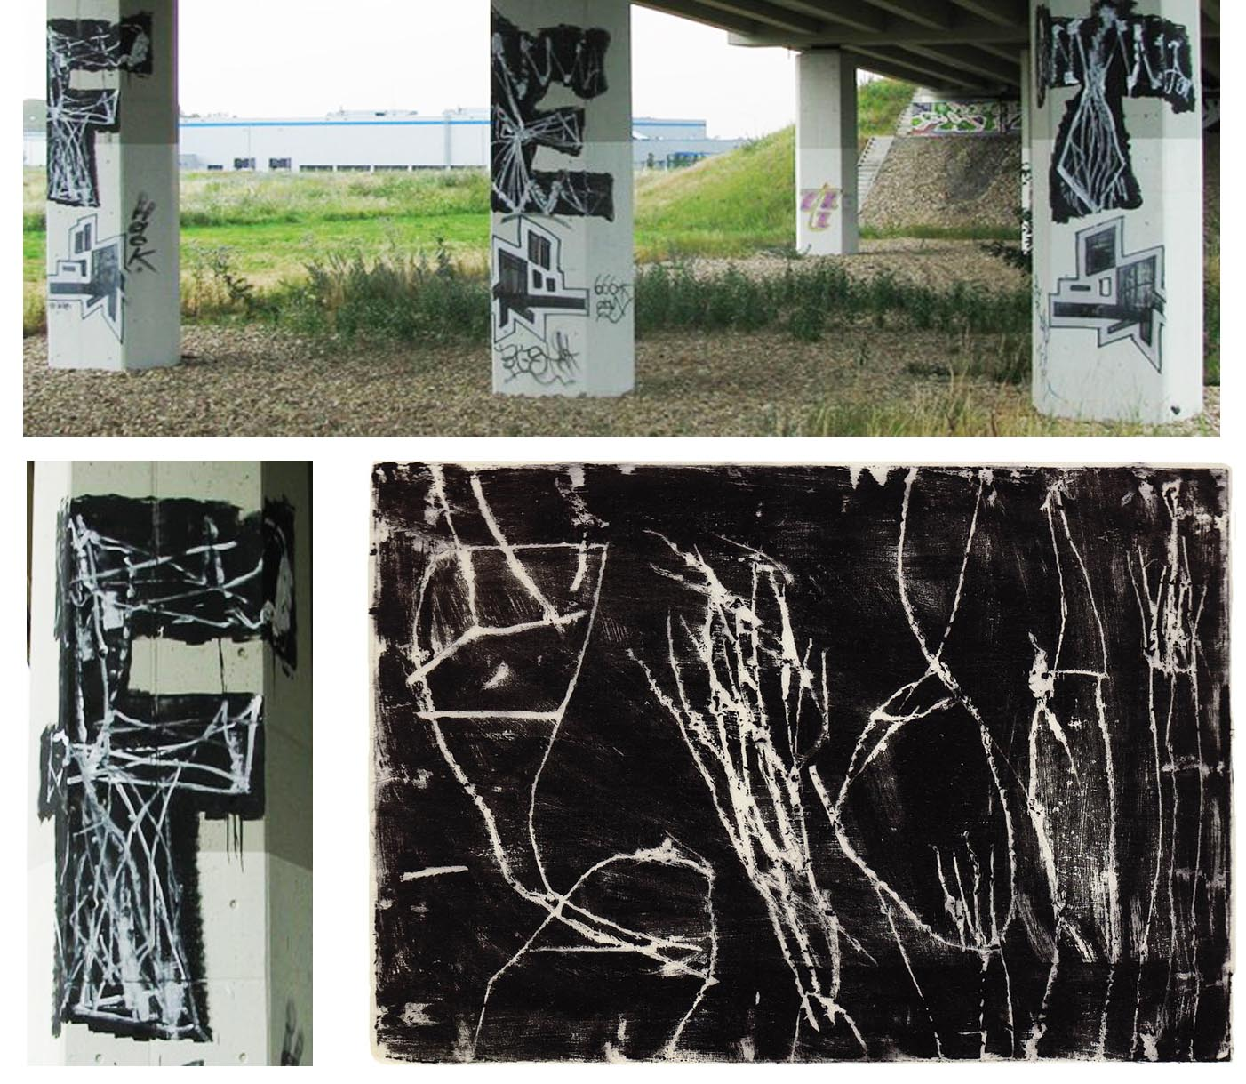

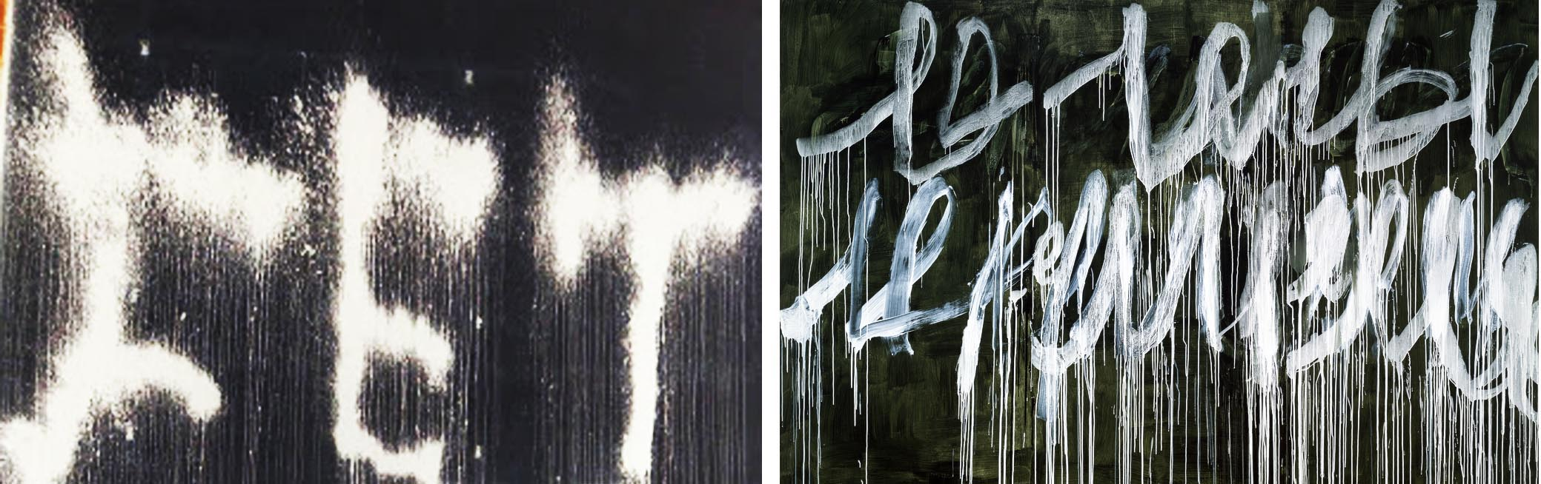
Obr. 16 Umělecký projev FET a obraz od umělce Cy Twomblyho, monotyp, 1953, 48 cm ˣ 64 cm
Obr. 17 Stékající barva, typický výtvarný znak pro FET a pro umělce Cy Twomblyho, obraz „Note III.“, akryl na dřevě, 2005, 244 cm ͯ 366 cm
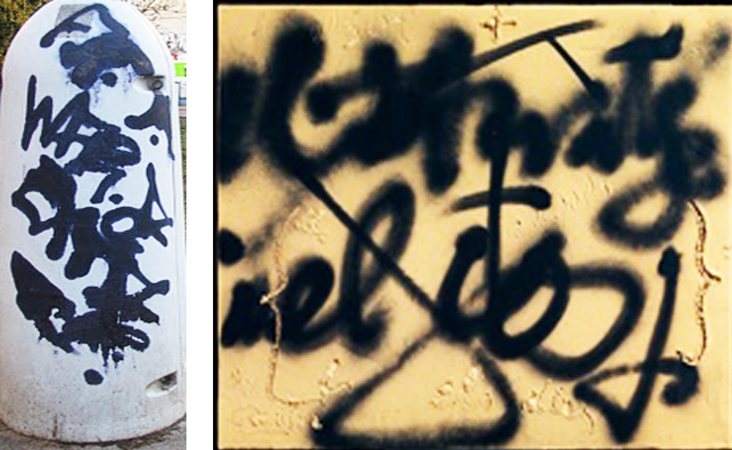
Obr. 18
Malířský styl podobný Antoniu Tápiesi, obraz „El tatuetge“, kombinovaná technika, 1998, 65 cm ˣ 81 cm

Závěr
Z příspěvku vyplývá, že výtvarný proces v terénu je hluboce uspokojivou a osobní zkušeností, ale jen v tom okamžiku, kdy autor dovolí, aby se právě takovou zkušeností stalo. Ať se bude jednat o pouličního umělce či umělce na profesionální úrovni, stále bude platit to, že výtvarný proces a jeho výsledek bude z ryze vlastní individuální umělecké iniciativy. Chce-li autor zpodobnit svou představu tak, aby jeho vizi mohli vidět ti, kterým je dílo adresováno, musí ji vyjádřit pomocí nějakého sdělovacího prostředku. Tím sdělovacím prostředkem se pro některé jedince stalo graffiti a tagy. Graffiti je forma umění, které si vyžaduje výtvarné řešení a kritické myšlení. Svému autorovi přináší vzrušení z objevování míst, neboť prázdné plochy chápe jako plátno. V příkladových situacích jsem poukázala na skupinu výtvarníků, jejichž cílem není zhotovit líbezně úhledný, hezký obrázek, který by kolemjdoucí považovali za vyšší uměleckou tvorbu, pro ně je podstatné prostě proces tvorby. Tento postoj tedy nasvědčuje tomu, že i jejich tvorbu je možné považovat za výtvarnou činnost, která sice je za hranici trestné činnosti, ale která autenticky působí na naše vizuální vnímání. Cílem sprejera v graffiti není dosáhnout dokonalosti ve svém výtvarném podání, ale oddat se výtvarnému procesu. Autoři si uvědomují, že dokonalost v umění neexistuje a nepokládají se za umělce, ovšem vykazují tvůrčí přístup k umění. Tvůrci využívají svou spontaneitu, což jim umožňuje reagovat na důležitý moment, a to kdykoliv a kdekoliv. Jejich umění je tedy ve své „nejčistší“ či v „surové“ formě, jež dává autorům možnost svobodného vyjádření. Toto výtvarné sebevyjádření často vychází z vlastního vnímání a tagy jako specifický rukopis se pro autory stávají přirozeným prostředkem vyjádření, přirozenou reakcí na to, co cítí, prožívají a s čím se ve svých myšlenkách setkávají. Pouliční umělci si převádějí svůj pseudonym do grafických nebo výtvarných zobrazení a většinou je spojují s vlastní identitou. Přidané znaky, symboly a detaily v jejich ztvárnění jména jsou způsobeny vlivem asociací, které autoři nacházejí při procesu tvorby. Tím je možné vysvětlovat, proč se sprejeři výtvarně vyjadřují v určitých symbolech, znacích, tazích či určitou kompozicí, ale nelze vyložit, co tyto výtvarné projevy znamenají pro konkrétního autora, neboť vycházejí z jeho anonymity. Mnozí lidé tak z graffiti nabývají jen dojmu jakéhosi svědectví o tom, že zde autor byl a „představil“ nám svou skrytou identitu prostřednictvím výtvarného procesu.
Použitá literatura
- LOKŠA, J. Pozornost, motivace, relaxace a tvořivost. Praha: Portál, 1999. 199 s. ISBN 80-7178-205-X.
- PETTY, G. Moderní vyučování. Praha: Portál, 2006. 380 s. ISBN 978-80-7367-427-4.
- KULKA, J. Psychologie umění. Praha: Grada, 2008. 440 s. ISBN 978-80-247-2329-7.
- SLAVÍK, J. Umění zážitku, zážitek umění I.: Teorie a praxe artefiletiky. Praha: Univerzita Karlova v Praze, 2001. 265 s. ISBN 80-7290-066-8.
- ROESELOVÁ, V. Didaktika výtvarné výchovy V., nejen pro základní umělecké školy. Praha: Univerzita Karlova v Praze, 2003. 200 s. ISBN 80-7290-129-X.
- POSPÍŠIL, Z. Sociosémiotika umělecké komunikace. Boskovice: Albert, 2005. 226 s. ISBN 80-862-7619-8.

Kontaktní údaje
Mgr. BcA. Marie Bajnarová
Masarykova univerzita v Brně, Pedagogická fakulta,
Poříčí 7
Brno 603 00
email: marie.bajnarova@seznam.cz

Veškeré použité obrázky jsou z fotoarchivu skupiny FET, jedná se o tvorbu od roku 2010 do současnosti.

